课程设计

## 目标

开发一款用于检测农药毒死蜱浓度的APP。

## 背景

毒死蜱，又名氯吡硫磷、氯蜱硫磷，化学名为O,O-二乙基-O-(3,5,6-三氯-2-吡啶基)硫代磷酸，分子式为C9H11Cl3NO3PS，呈白色结晶，具有轻微的硫醇味，是一种非内吸性广谱杀虫、杀螨剂，在土地中挥发性较高。

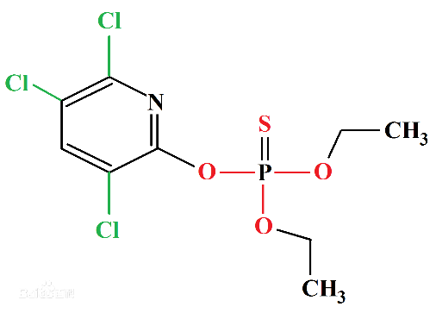

但毒死蜱急性毒类，口服摄入剂量超过300毫克/千克时，能引起神经和感觉异常，肌肉无力，昏迷。毒死蜱属中毒农药，对鱼类及水生生物毒性较高，对蜜蜂有毒，在叶片上残留期一般为5~7天，在土壤中残留期较长。对多数作物没有药害，但对烟草、番茄叶面喷雾比较敏感。但目前的毒死蜱检测流程较为复杂，需要专业技术人员配合专业实际在专业设备才能检测出来。对于普通公民基本没有技术手段来检测农产品的农药残留。因此，现在急需一款简单可靠的检测手段用于民用农药残余检测。

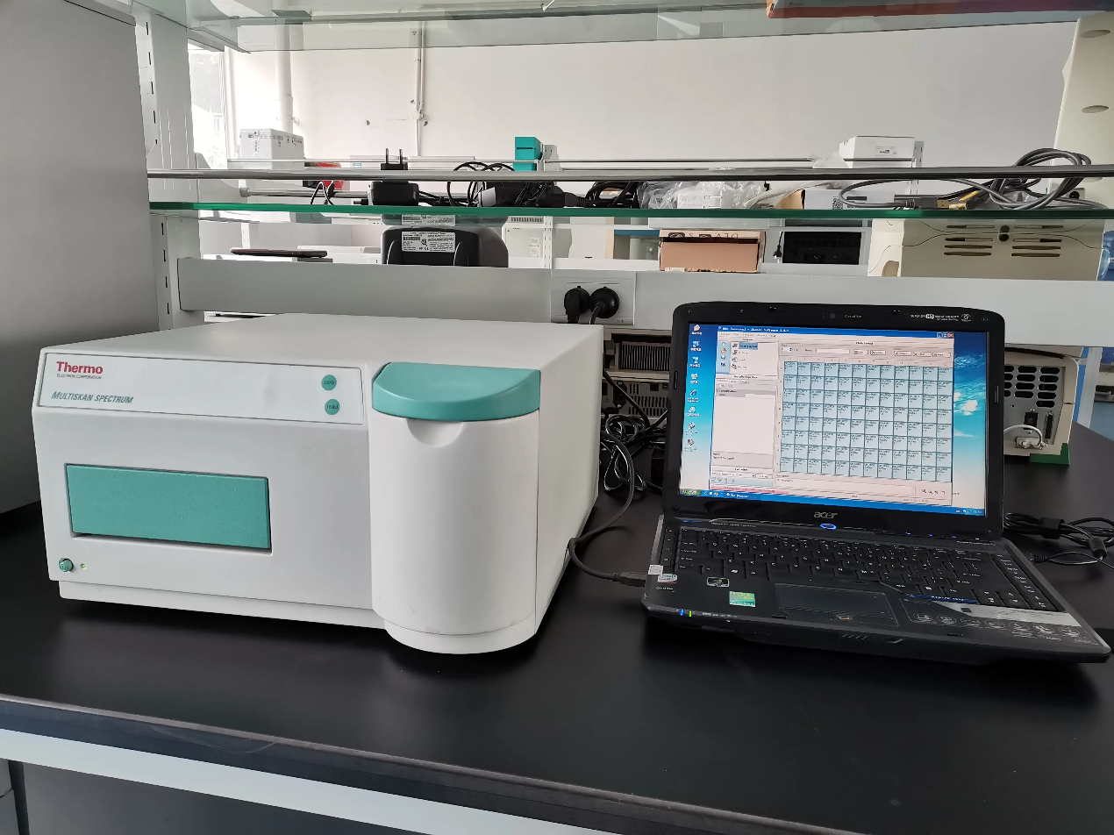

酶标仪

## 技术路线

经过证明毒死蜱与某些化学试剂反应后，基于过氧化氢（H2O2）可被金属有机框架人工酶催化产生羟基自由基，使无色的3,3’,5-,5’-四甲基联苯胺（TMB）显色剂氧化成蓝色的oxTMB，结合乙酰胆碱酯酶和胆碱氧化酶的协同双酶放大反应策略，发展以酶为基础的传感器，通过农药特异抑制酶活性的特点，构建农药检测生物传感器。荧光强度随着农药浓度的增加而降低，因此体系的荧光颜色逐渐变暗。

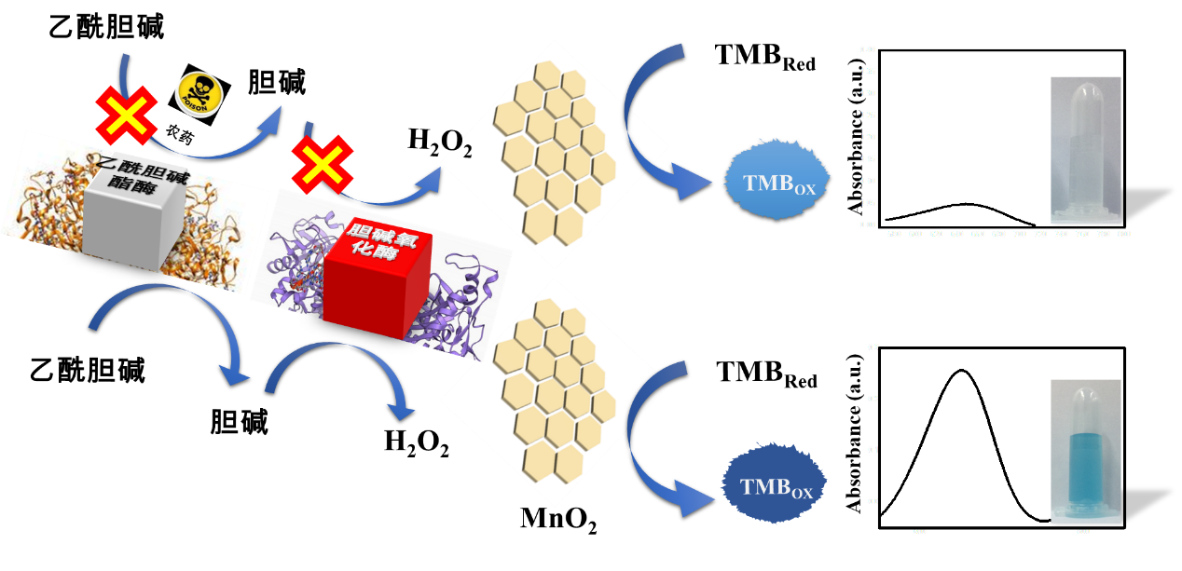

图1 毒死蜱荧光反应原理

因此，我们只需要记录下加了不同浓度的样品荧光图片，就可利用数学回归的方法，得到一条回归曲线，如下图2所示。利用该曲线就可对未知浓度样本进行分析预测。

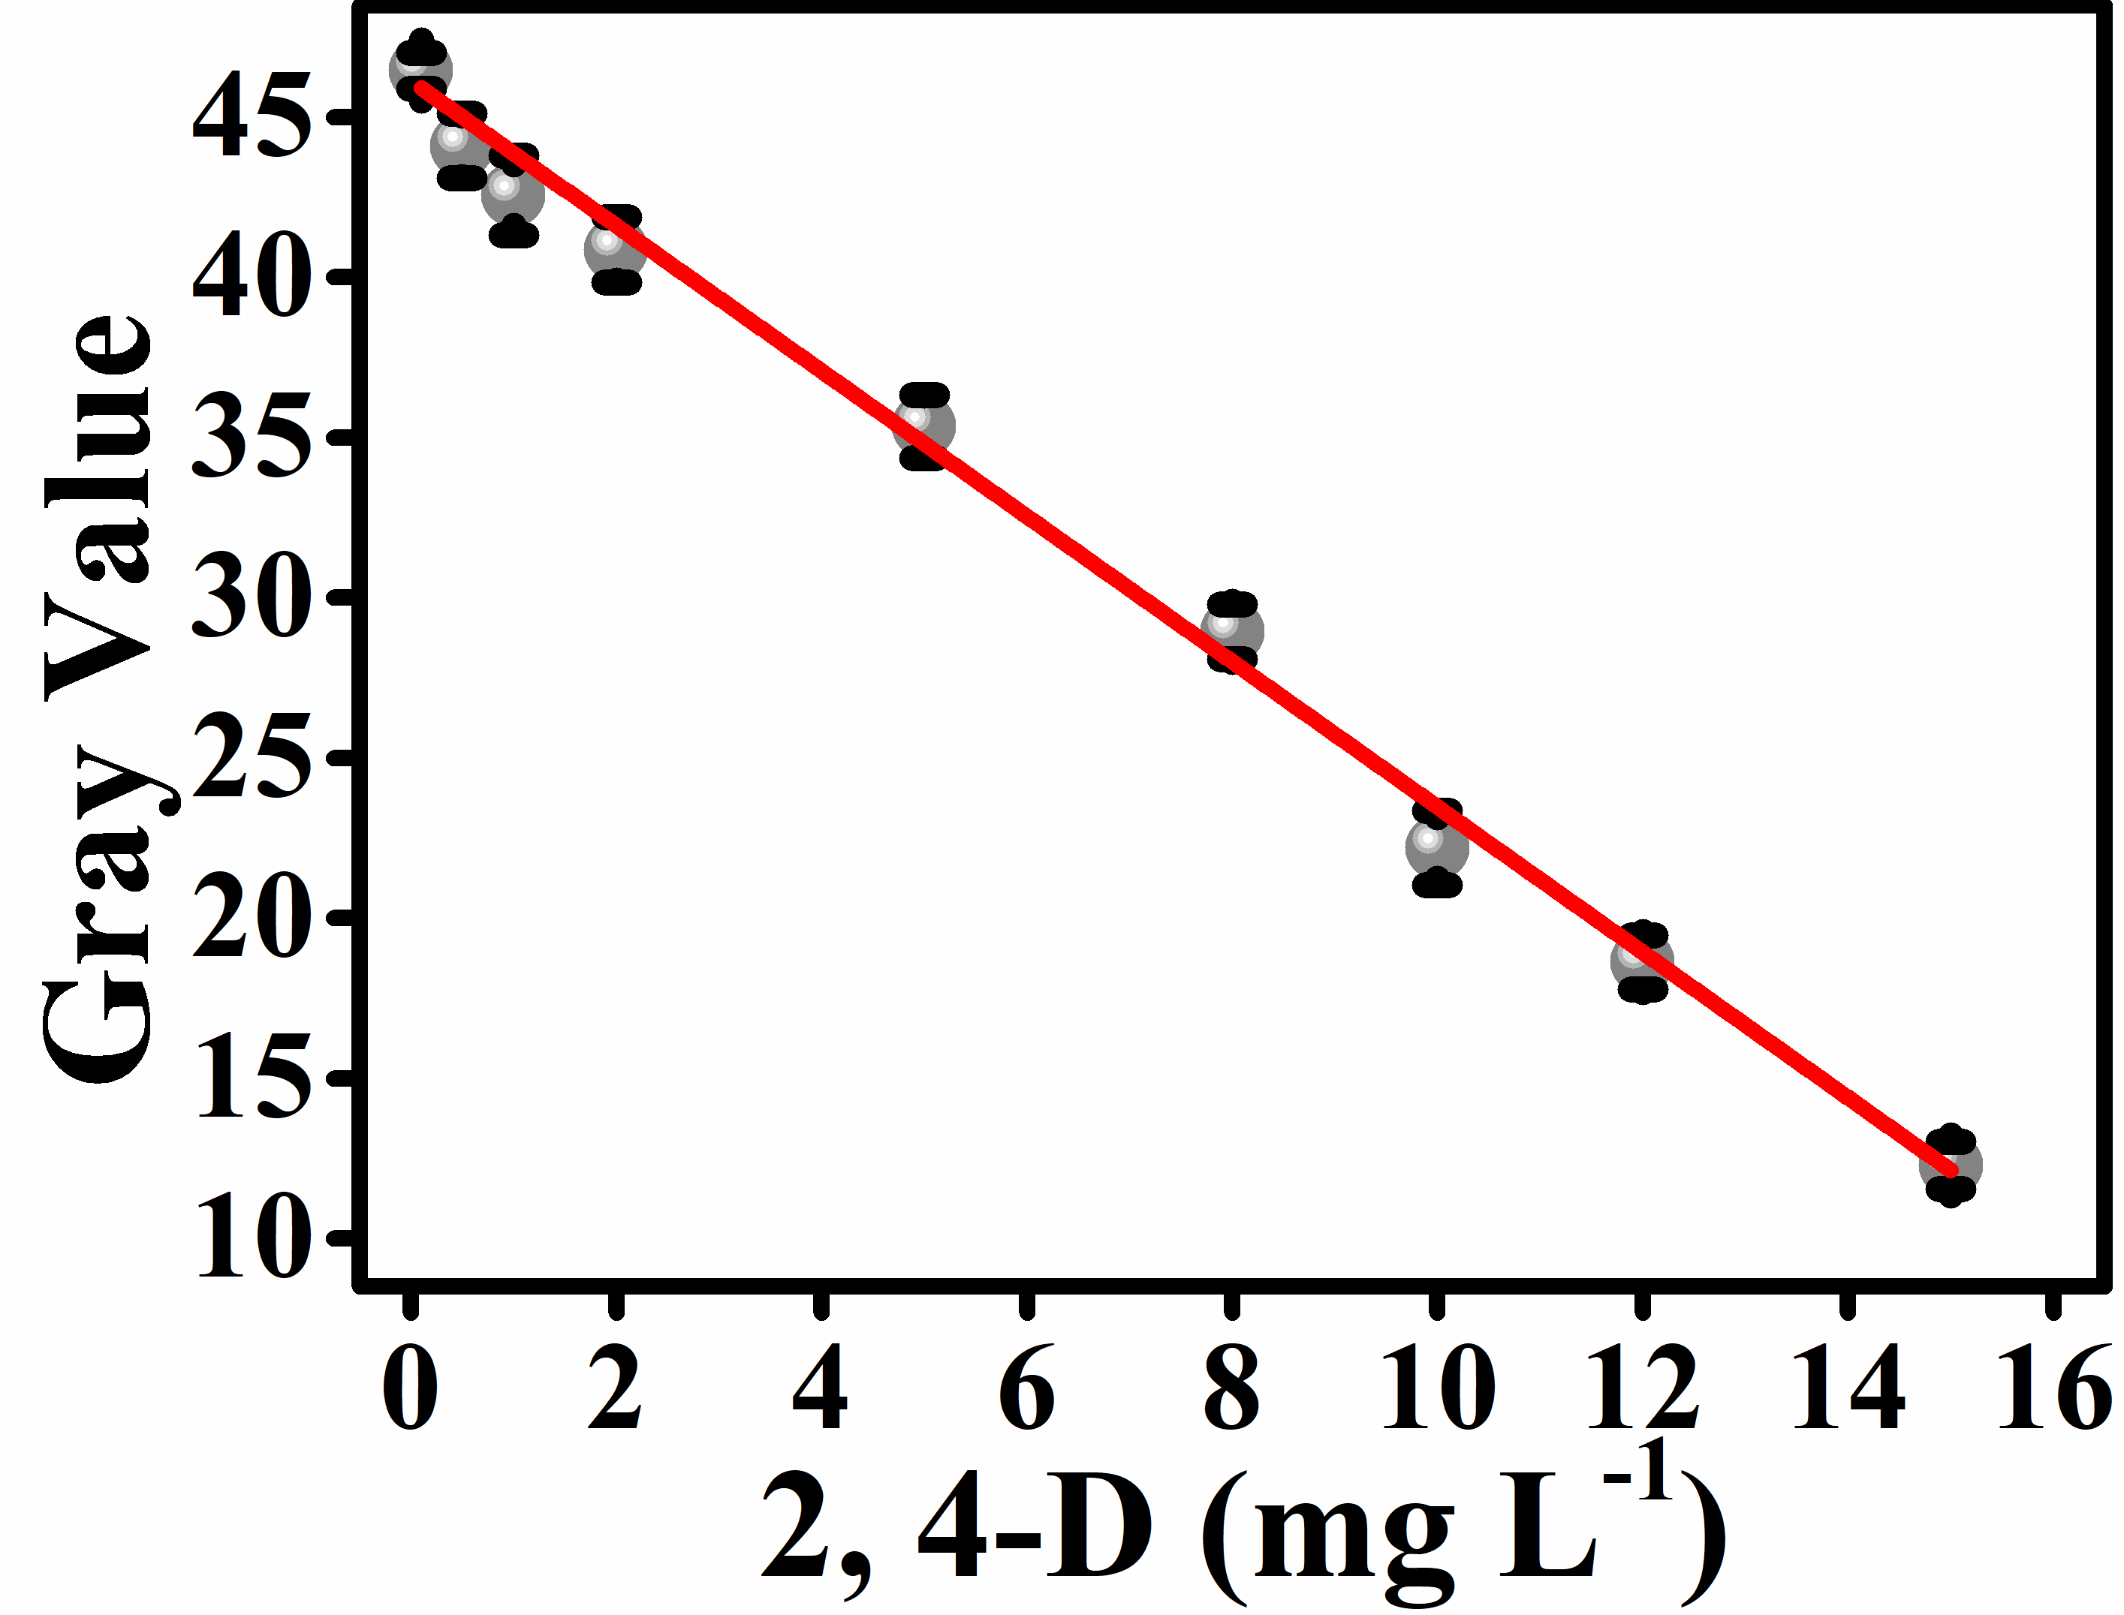

图2 浓度与灰度曲线

## 课程设计要求

设计一款APP，完成以下功能

1. Photo：

拍照，要求能够调用摄像头，并把拍摄的照片存储到指定文件夹。

1. File：

读取文件，要求可以进入手机的存储空间，读取任意文件中的图片。

1. Analysis：（希望给出线性关系，但是不一定做成线性，也不一定使用灰度，可以使用RGB直接和浓度构建回归函数）

拟合，要求根据相应图片颜色和对应浓度，拟合出回归关系（最好是线性关系）。具体图片和相应浓度已经在压缩包里提供。浓度可能要取对数或是其他操作才可满足线性关系，自行探索。要求拟合出的模型要构建一种可视化方式要显示在屏幕上，拟合出的模型要能存储下来。并且给出拟合误差，拟合的平均百分比误差要求在25%以下。其中涉及到了拟合流程，比如首先要输入样本数量和每个样本浓度，再分别调用摄像头，或者打开文件，然后获取图片某位置的颜色值，并进行拟合。具体过程可以自行设计。

1. Predict：

预测，选择得到的模型，或者输入模型（模型若为线性，实际就是斜率和截距比较简单），并从文件夹里调用图片或者拍照根据其颜色值对其浓度值进行预测。设置预警值，判断结果信息，超过阈值时进行提示（提示方案自拟）。

5. Save：

保存，可以保存两方面的内容：一方面是图片采样位置（不一定一个，可以多个平均），另一方面是模型。//*这两个内容要求存放在服务端，因此APP需要有用户名登录等功能。*

6. Share：

共享，预测的照片和结果以及是否超过阈值，可以生成图片共享到微信，朋友圈邮件等APP，具体怎么排版请自己设计。

* *APP的功能包含但不限于这些，这些仅仅是核心功能，他们之间的从属关系根据APP自行调整。*
* *关于APP图标和各种按钮图标以及APP名字自行设计*
* *适当设计Home键，可以退回上一级*
* *关于3：同一张图片中不同位置的颜色值不一样，对最后的拟合效果有影响，如何采点自行探索*
* *关于4：会使用到1和2的功能以及3中得到的函数方程。*
* *APP应该有扩展性，不应只能检测这一种农药。*
* *APP的实现不需要全部自己编写，要善于用轮子！*

## 实验数据

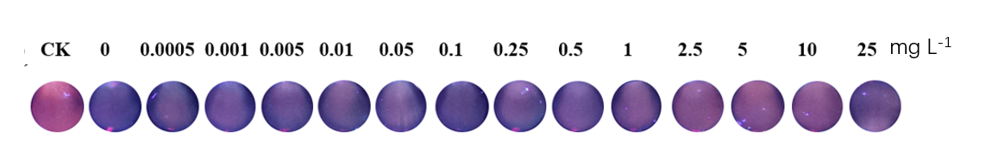

## 提交的内容

1. 工程（打包）
2. 报告
   1. 组员贡献和比例
   2. 使用说明
   3. 功能简介（思维导图）
   4. 实现思路
   5. 结果展示